Фотофиксация самовольно установленных и (или) незаконно эксплуатируемых временных сооружений, расположенных на территории Коминтерновского района городского округа город Воронеж, в районе домов
№№ 7,9 по ул. Хользунова, подлежащих принудительному демонтажу

Демонтаж состоится 08.08.2018 в 10 часов 00 минут.
Конструктивные элементы демонтированных временных сооружений будут находиться на ответственном хранении на территории муниципального бюджетного учреждения городского округа город Воронеж «Комбинат благоустройства Коминтерновского района» по адресу: г. Воронеж, ул. 303 Стрелковой дивизии, 2б.
Выдача конструктивных элементов демонтированных сооружений будет произведена после полного возмещения всех затрат и издержек, понесенных в связи с принудительным демонтажем и последующим хранением имущества.

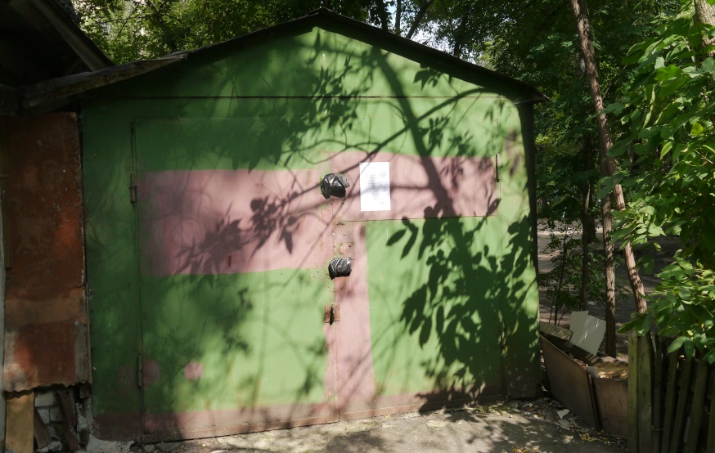  Металлический гараж в районе дома № 7,9 по ул. Хользунова  (условный номер №1) | 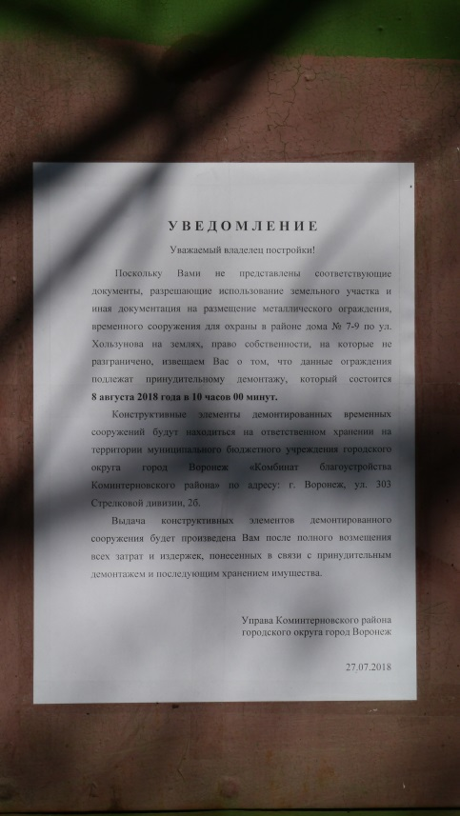  Уведомление на демонтаж гаража, расположенного в районе домов № 7,9 по ул. Хользунова  (условный номер №1)

